※printf()

1. 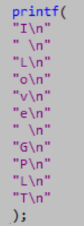一定要关注 \n
2. 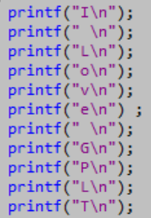简化，一次函数调用即输出多行:

等价于 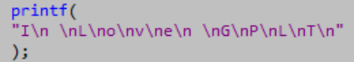 等价于

第二种形式用一个函数调用即输出多行，但不利于阅读

第三种形式依然是一个语句（；），是格式串的集合，但更利于阅读，是二的加强版